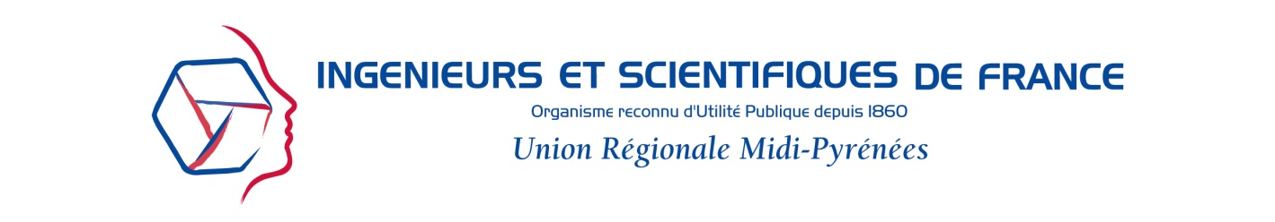
Promotion des métiers
de l’ingénieur et du scientifique

S’associant aux efforts faits par les pouvoirs publics et les syndicats professionnels pour aider les jeunes à se projeter dans leur avenir, Ingénieurs et Scientifiques de France (IESF ex CNISF), association fédérant notamment les associations des ingénieurs diplômés, propose des informations sur les métiers de l’ingénieur et du scientifique pour sensibiliser les jeunes à ces carrières passionnantes en pleine évolution et où la demande reste solide pour les prochaines années.

Depuis plusieurs années, dans l’académie de Toulouse et sous l’égide d’IESF, l’URISMIP (Union Régionale des Ingénieurs et des Scientifiques de Midi-Pyrénées), délégataire en région d’IESF, anime des rencontres interactives avec des élèves des collèges et des lycées, sous forme de témoignages d’ingénieurs, chercheurs, élèves-ingénieurs, étudiants, dans les établissements. L’URISMIP participe également à des tables rondes ou à des forums des métiers organisés hors établissements. Ces actions de promotion font l’objet d’un accord de partenariat entre le rectorat de l’académie de Toulouse et l’URISMIP signé le 25 février 2015.

L’URISMIP se tient à la disposition des chefs d’établissement pour participer bénévolement aux évènements que ceux-ci organisent, au mieux de leurs horaires et de leurs contraintes d’organisation. La présentation des métiers et des formations techniques et scientifiques s’adresse principalement aux élèves, mais aussi aux parents, aux professeurs et à tous les acteurs de leur orientation. Une collaboration avec le CIO ou CDI de l’établissement est souhaitée mais pas obligatoire.

Pour toute demande d’intervention, il suffit de renvoyer au plus tard un mois avant la date prévue, et à charlier.jacques@wanadoo.fr un imprimé de demande d’intervention ci-joint dûment renseigné.

Pour les aider à préparer la rencontre, l’URISMIP invite les organisateurs et les élèves à visiter les sites d’IESF ou de l’URISMIP, qui contiennent de nombreuses informations sur les métiers d’ingénieur et des témoignages vidéo. L’URISMIP peut également mettre à la disposition des organisateurs, une documentation avant et à l’issue de chaque rencontre.

Depuis 2008, l’action de l’URISMIP s’inscrit principalement dans le cadre de la « découverte professionnelle » et de la « découverte des métiers et des formations ».
Les principes d’égalité femmes hommes, filles garçons et d’égalité des chances dans l’accès aux formations d’excellence s’inscrivent transversalement dans toutes les interventions URISMIP de promotion des formations et des métiers techniques et scientifiques.

Pour tout renseignement complémentaire, merci de contacter :

Jacques Charlier par mail uniquement : charlier.jacquesl@wanadoo.fr

Vous pouvez activer les liens avec votre souris,
soit par un simple clic bouton gauche,
soit par un clic bouton droit puis clic dans la boîte de dialogue sur « ouvrir le lien hypertexte »

